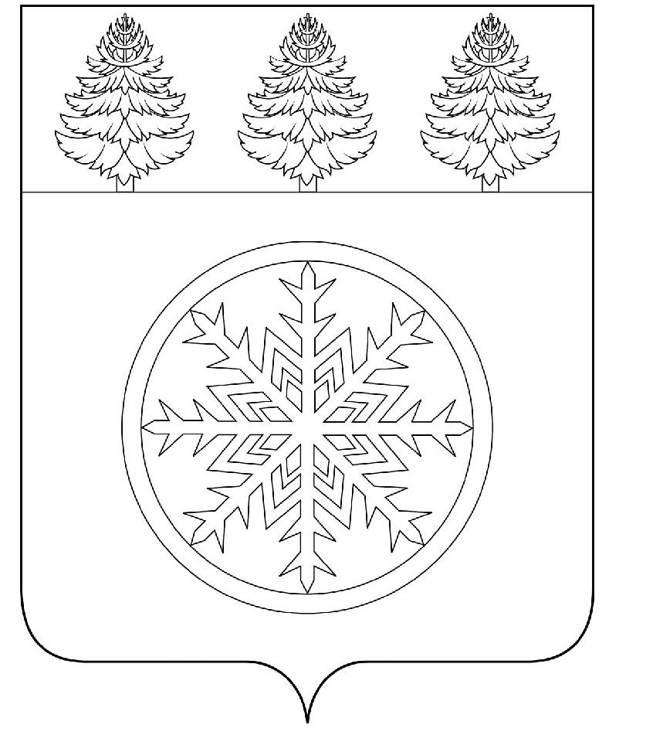

РОССИЙСКАЯ ФЕДЕРАЦИЯ
ИРКУТСКАЯ ОБЛАСТЬ

Д У М А
Зиминского городского муниципального образования

П О С Т А Н О В Л Е Н И Е

от 19.12.2022 г. г. Зима № 19

Об объявлении Благодарности председателя
Думы Зиминского городского муниципального
образования

Рассмотрев ходатайства ОГУЭП "Облкоммунэнерго" "Саянские электрические сети", ООО "Теплосервис" от 15.12.2022 г., руководствуясь статьей 35 Устава Зиминского городского муниципального образования, в соответствии с Положением о наградах Думы Зиминского городского муниципального образования, утвержденным решением Думы Зиминского городского муниципального образования от 23.08.2012 № 344,

ПОСТАНОВЛЯЮ:

За высокий профессионализм, безупречную работу и в связи празднованием Дня энергетика объявить Благодарность председателя Думы Зиминского городского муниципального образования:
1)Альхименко Евгению Борисовичу - директору филиала ОГУЭП "Облкоммунэнерго" "Саянские электрические сети";
2)Бычкову Леониду Николаевичу - директору Зиминского филиала Общества с ограниченной ответственностью "Теплосервис".

Председатель Думы
Зиминского городского
муниципального образования Г.А. Полынцева

